O pospretérito
O pospretérito (tamén chamado condicional) é un tempo do modo indicativo que se caracteriza polas terminacións:
- -AR: -aría, -arías, -aría, -ariamos, -ariades, -arían.
- -ER: -ería, -erías, -ería, -eriamos, -eriades, -erían.
- -IR: -iría, -irías, -iría, -iriamos, -iriades, -irían.
Aínda que normalmente se emprega para falar de feitos hipotéticos, tamén ten outros usos, que podes consultar na seguinte táboa:
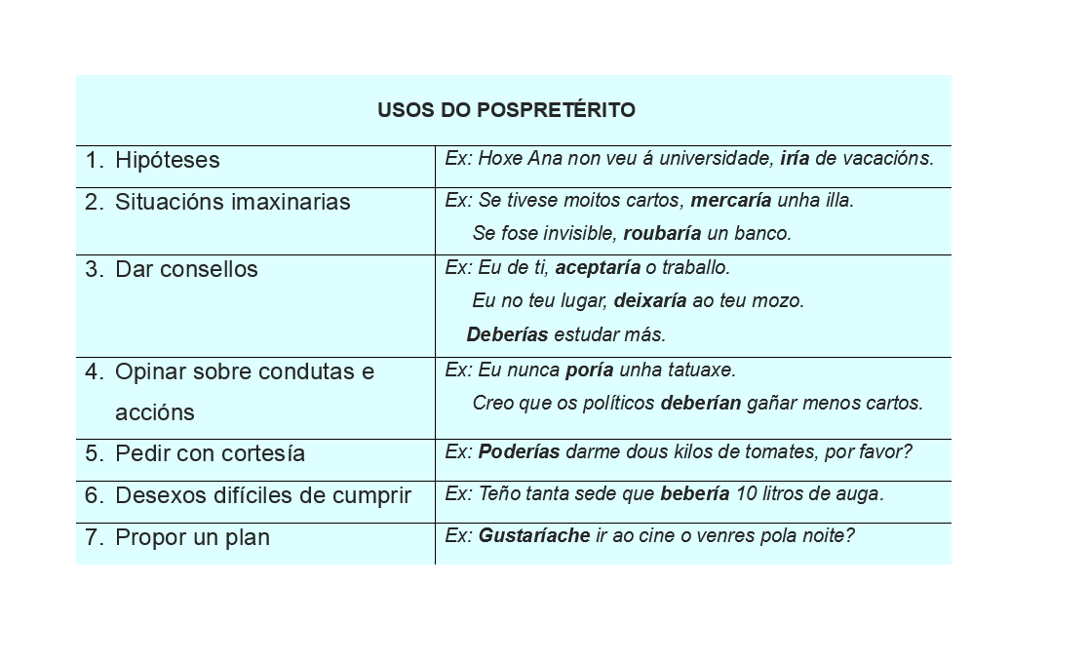
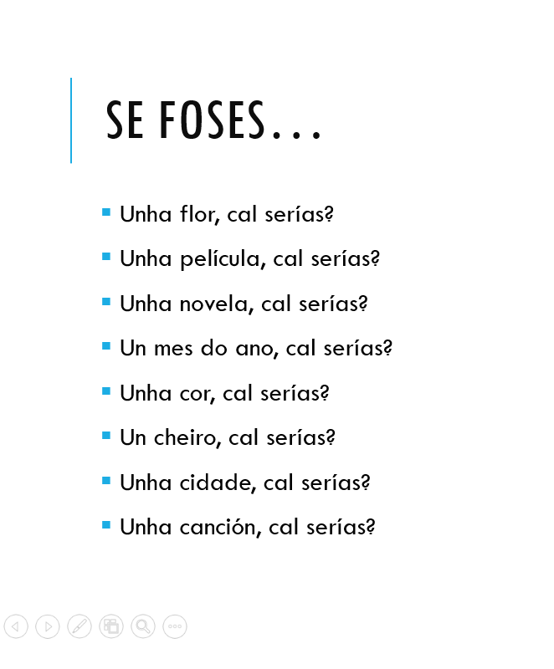
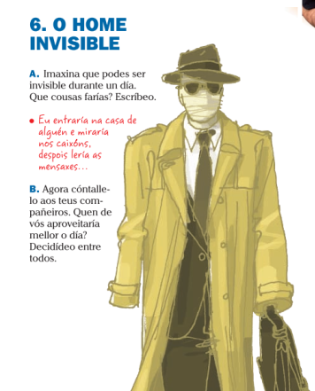
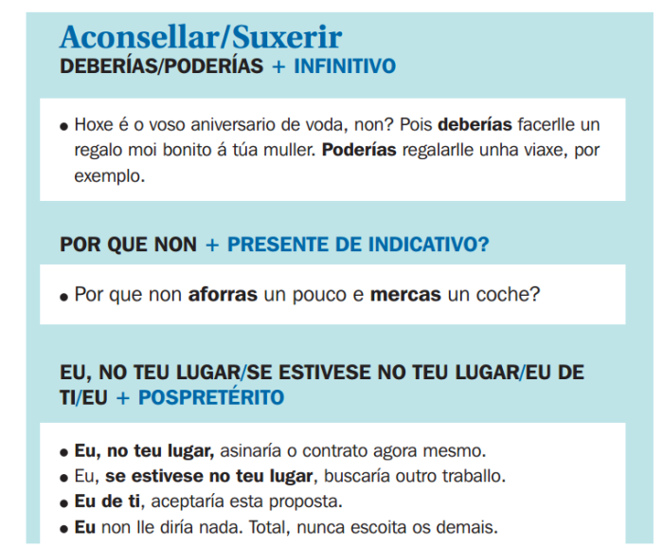

O ..... SÁBADO DA MIÑA VIDA
- Xantar cuns amigos a un restaurante
- Unha exposición fotográfica
- Chocolate con churros para merendar
- Tardiña de cine: película de terror
- De petiscos pola zona vella
- Conversar e bailar nunha discoteca
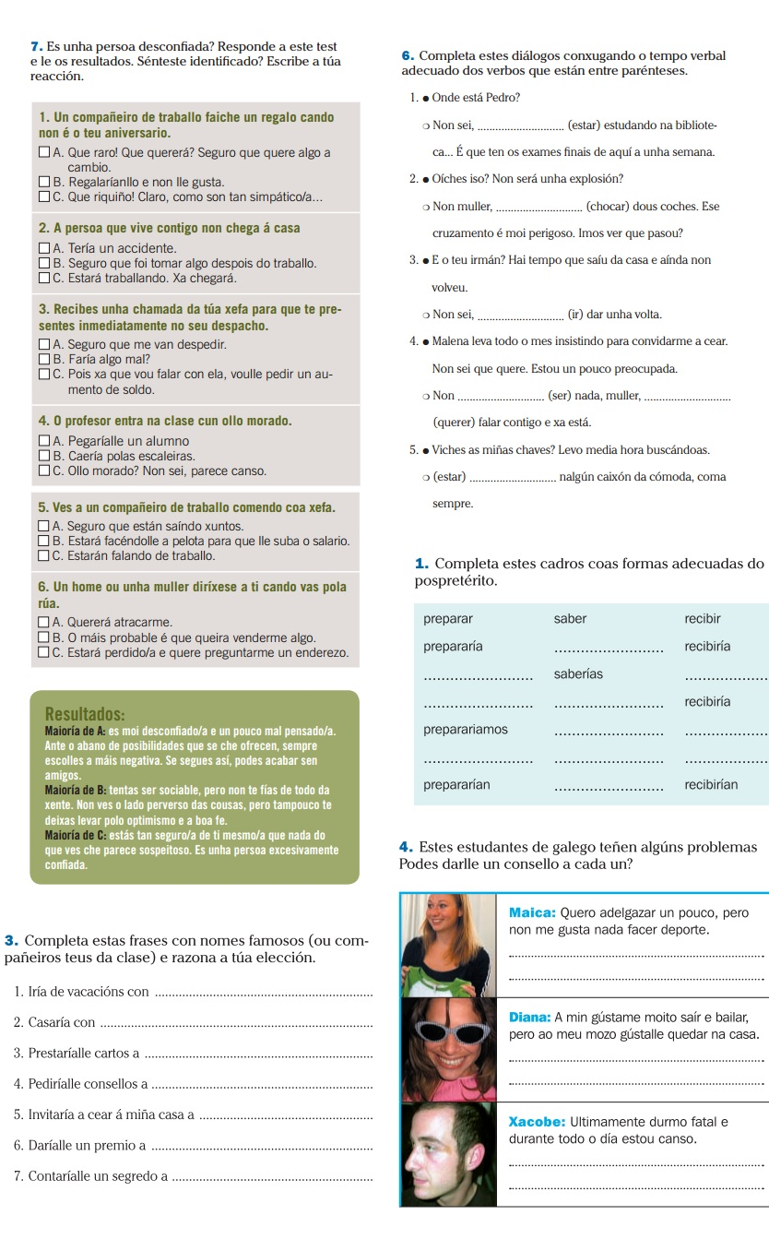

'Milonga de aquí'

Con aire fresco de mar
Curo feridas e loitos
Que ______ poucas ou moitos
___ necesario sanar
E vendo o mundo rodar
Dando tumbos de vencido
____ por perdido o perdido
E o que quedou
E co que me queda ____
Seguindo o meu percorrido
Para seguir camiñando
____ noite na esperanza
Apóiome nas lembranzas
E _________ de sons
E nútrome das cancións
Que dan cor a esta existencia
Evitando a disidencia
Dun obrigado vivir
Que me fan _______ e rir
Que me instalan na insurxencia
E quero bailar ao ritmo
Do que vive ilusionado
E coa _____ do silenciado
Cantar quero con paixón
Coa querenza e coa emoción
Da que non pretende nada
Máis que seguir namorada
Mentres ______ corazón
Aspiro a soñar esperta
Para facer máis levadeiro
Este ______ traizoeiro
que garda unha fin incerta
e cantar a ________ aberta
e deseñar utopías
para encher de luz os días
en que o sol non me ______
en que non te teño a ti
para inspirarme melodías
E así _________ rimando
No medio do bombardeo
Emulando o canso reo
Reconvertido en poeta
Que ten o fóra por meta
E ten o dentro baleiro
Un ______ sempre tristeiro
E o pensamento no ar
Onde voa o meu _______
Onde non hai carcereiro
Invocando a redención
Neste _______ do mundo
Faise o meu cantar profundo
Como a terra en ultramar
Coro _______ o meu cantar
Ao saberme secundada
Aínda sendo abandeirada
Dos que as levan de perder
É por eles que ____ morrer
Sentíndome acompañada
E na liberdade áurea
Do melódico elemento
Baila a _____ co lamento
E o cego co soñador
O paria co gañador
e o ______ co castrado
que, co sentir mutilado,
ignora aquilo que eu sei
por el é que eu berrarei
para ______ liberado

